什麼才算缺席
只有到了簽到期限仍無人出現的預約才算 —— 取消不是缺席。而單獨一個設定，就能讓整個 數字失真。
2026-09-04 · https://offision.com/help/zh-hant/booking/what-counts-as-a-no-show/
缺席，指的是一筆到了簽到期限仍然沒有人簽到、因而被釋放的預約。定義就只有這樣 —— 而把它
維持得這麼窄，正是讓不同空間、不同月份之間的數字可以互相比較的原因。

取消不是缺席
這是大家最先問的問題，而這個答案讓數字保持公平。被取消的預約不會算成缺席 —— 而且它也不會
進入總數，所以沒有人能靠取消來灌大分母、悄悄改善自己的比率。
被算進去的，是最後有被使用、正在使用、或無人出席而被釋放的預約。早上九點就取消的人，是把
空間還了回來；數字把這件事視為它本來就該是的好結果。
這也正是有些會議室會設定成簽到時段開始之後就不再接受取消的原因：由那一刻起預約就定了下來，
沒有人出現的那一個會如實記錄為未到訪，而不是從算式的兩邊一起消失。見
資源規則設定一覽。
感應器的簽到算出席。 若空間因為有人坐在裡面而自己完成簽到，那是一次真正的簽到，永遠不
算缺席 —— 所以開啟感應器會讓比率合理地下降，而不是把東西藏起來。

一個設定就能讓整個數字失真
在用戶界面顯示簽到按鈕 讓人們可以從 App 簽到，不論身在何處。這是便利性，而產品本身就在
設定頁上提出警告，因為空間因此可能被一個從家裡按下按鈕、最後根本沒來的人佔住。
任何要解讀缺席率的人，都應該先知道這一項是不是開著。如果是，有兩個設定可以在不放棄便利性的
前提下把可信度找回來：
- GPS 簽到，要求手機在建築物附近。
- IP限制，要求連線來自你們的網路。
兩者都在 用 QR Code 簽到，以及證明你人在現場 中說明。

數字在哪裡
Where in Offision: admin app → booking/no-show-analytics (缺席分析)
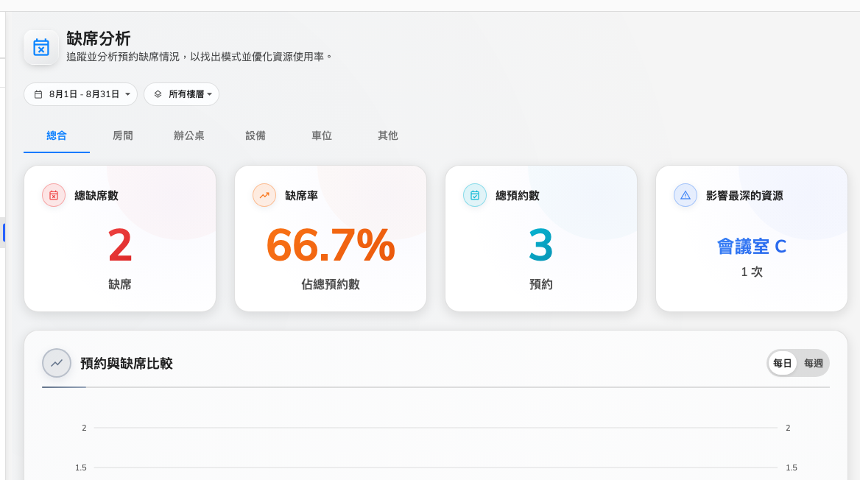
總缺席數、缺席率、作為分母的總預約數，以及影響最深的資源。
這一頁可以依期間與樓層篩選，並依資源類型分頁，所以會議室和辦公桌可以分開評估 —— 這很重要，
因為它們出問題的方式並不相同。
另有兩處以更精簡的方式呈現同一件事：預約總覽上的卡片，以及預約報表中的 缺席率 趨勢圖。
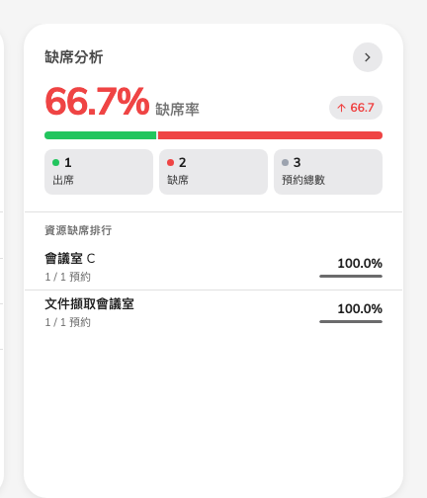
總覽卡片：比率、它往哪個方向走，以及出席與缺席的對比。

以部門來看
使用者排行一打開是排名、使用者、次數與比率 —— 那是一份人的清單，而那通常不是真正該問的
問題。部門 是排行的欄位選擇器裡的選用欄位之一，同一份清單裡還有員工 ID、電郵、電話號碼
以及各個使用者群組類別。
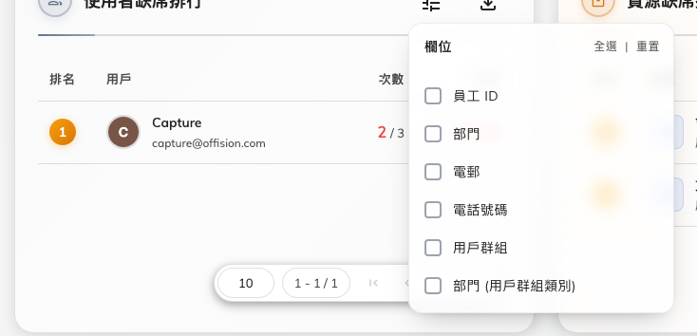
排行的欄位選擇器，部門就在這裡。
把它打開，同一張表回答的就不再是「是哪個人」，而是「哪個團隊在放掉空間」—— 通常這個版本更
能推動行動，也是一場容易得多的對話。這個選擇會被記住，而且會帶進 Excel 匯出，所以要做一份
部門報表只是切換一個欄位，不是一份試算表工作。
這些數字也會依你所管理的組織範圍縮限，所以兩位管理員看同一頁，可能各自看到不同、但都正確的
數字。

紀錄記的是釋放，不是預約
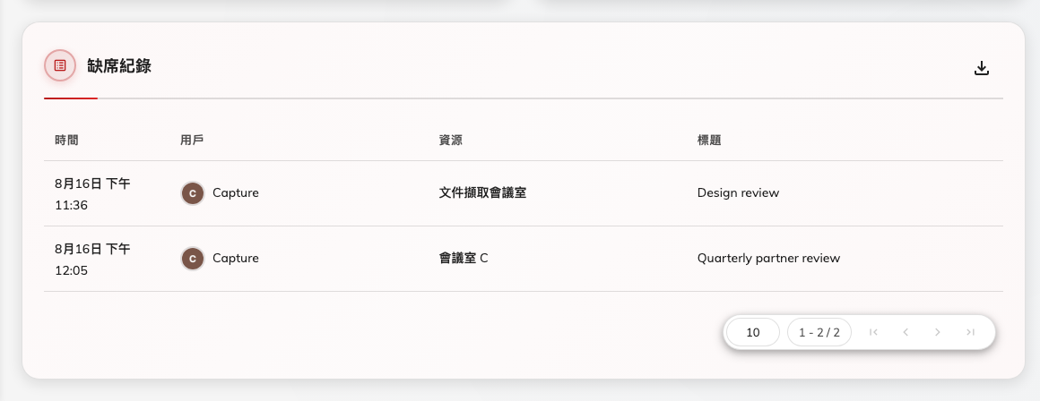
每一次釋放，以及它發生的時間。
時間 欄位是預約被釋放的那一刻，不是它原本應該開始的時間。兩者剛好差一個簽到寬限期，在
拿這份紀錄和行事曆對帳之前值得先記住。

沒有人是從報表才知道的
主辦人會在 App 與電子郵件中各被通知兩次 —— 一次是資源可以簽到時，一次是它已經被釋放時。
所以出現在排行上的人，每一次都已經被通知過兩次。把這份清單當作依據之前，這一點值得知道 ——
也值得確認，因為這兩封信都可以整個組織一起關閉。
Where in Offision: admin app → booking/email-reminder (電郵提醒設定)
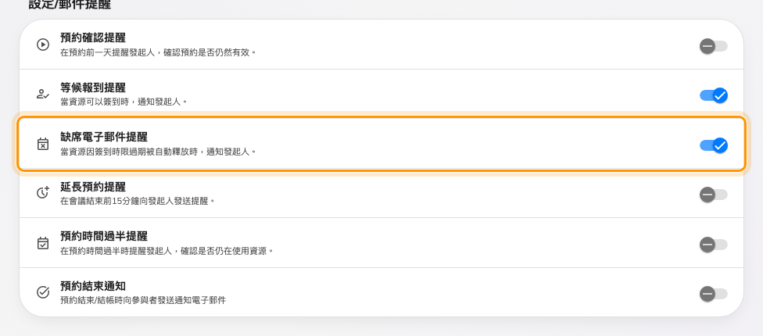
時段的兩端各有一個提醒，兩者都能關閉。
關掉提醒不會改變統計數字:
這些信件是關於釋放的通知，不是釋放的一部分。無論有沒有人被告知，空間都會被釋放，也都會被
計入。

這些不由它決定
- 它不造成任何事。 分析只負責報告。把這一頁關掉、或從來不打開，都不會少釋放任何一間
空間。
- 它不包含從未被釋放的預約。 一間被沒有出現的人整段佔住的空間並不算缺席 —— 那是一筆在
不要求簽到的政策上的預約，在這裡完全看不到。
- 配額不屬於這裡。 缺席會沒收配額，但那記錄在配額使用紀錄，而不在這些數字裡。
- 它不會告訴你原因。 某個空間比率偏高，是一個問題，不是一個答案 —— 要問的是它的政策、
它的時段，或者大家預約它的方式。

